***Nome: Renata Steiner da Silva***

Considere as mesmas funções I, II e III da sua Tarefa 3.

Crie um tópico com seu nome e anexe na resposta um arquivo contendo as seguintes informações (resultado e desenvolvimento/justificativa) sobre cada uma das funções I, II e III:

a) Intervalos em que a função é crescente;

b) Intervalos em que a função é decrescente;

c) Extremos relativos, classificando-os em máximos ou mínimos;

d) Intervalos em que a função é côncava para cima;

e) Intervalos em que a função é côncava para baixo;

f) Pontos de inflexão.

I) $f\left(x\right)=\frac{e^{x+2}}{100×2}$

Função I:

a) f(x) é crescente em todo o domínio (R);

b) f(x) nunca é decrescente;

c) f(x) não tem extremo relativo;

d) f(x) é côncava para cima em todo (R);

e) f(x) nunca é côncava para baixo.

f) f(x) não tem ponto de inflexão.

II) $f\left(x\right)= \sqrt{x^{2}}+2$

a) f(x) é crescente quando x > 0;

b) f(x) é decrescente quando x < 0;

c) f(x) tem extremo relativo (mínimo) quando o x valer 0;

d) f(x) é côncava para cima em todo domínio (R);

e) f(x) nunca é côncava para baixo.

f) f(x) não tem ponto de inflexão.

III) $\left(x\right)=\frac{x^{3}+ 3x^{2} - 4}{10}$

a) f(x) é crescente quando x < - 2 e x > 0;

b) f(x) é decrescente quando x > - 2 até x = 0;

c) f(x) tem extremo relativo (mínimo e absoluto) quando o x valer 0 e (máximo e absoluto) quando x valer - 2 ;

d) f’(x) → a curva é côncava para cima no intervalo que c ˃ -0,4.

e) f’(x) → a curva é côncava para baixo no intervalo que c ˂ -0,4.

f) f(x) tem ponto de inflexão.

𝑓'(𝑥) = $\frac{{3x}^{2}+6x }{10}$ 𝑓''(𝑥) = $\frac{6x+6}{10}$ −> $\frac{3x+3}{5}$ −> $\frac{3}{5}$ 𝑥 + $\frac{3}{5}$

$$f”(x) = 0$$

$$\frac{3}{5} x + \frac{3}{5}=0 -> \frac{3}{5} x = - \frac{3}{5} -> x = - 1$$

|  |  |  |  |  |
| --- | --- | --- | --- | --- |
| f(x) | f’(x) | f(x) crescente para … | f(x) decrescente para … | f(x) tem valor máximo/mínimo quando … |
| $$\frac{e^{x+2}}{100×2}$$ | $$\frac{e^{x+2}}{200}$$ | Qualquer x | nunca | nunca |
| $$\sqrt{x^{2}}+2$$ | $$\frac{x}{\sqrt{x^{2}}+2}$$ | Qualquer valor de x | nunca | X = 0 |
| $$\frac{x^{3}+{3x}^{2}-4}{10}$$ | $$\frac{{3x}^{2}+6x}{10}$$ | x ˂ - 2 e x ˃ 0 | X ˃ - 2 até 0 | nunca |

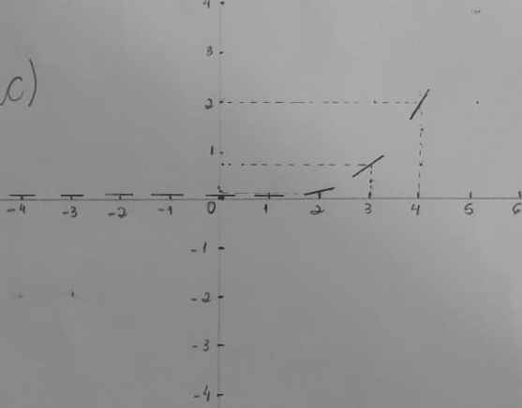

Nos intervalos de -∞ até +∞ a inclinação da reta tangente à f(x) é positiva portanto é uma função crescente.

f’(x) → a curva é côncava para cima em um intervalo que c sempre está contido.

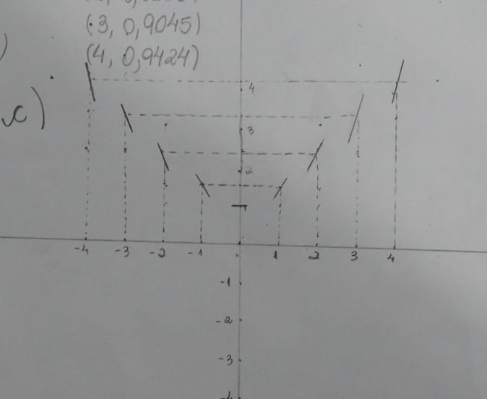

f’(x) = 1,4142... → a inclinação da reta tangente à f’(x), no ponto em que x = 0 é positiva.

→ 0 PODE ser um extremo local (mínimo).

Nos intervalos de -∞ até 0, a inclinação da reta tangente à f(x) é negativa portanto é uma função decrescente.

Nos intervalos de 0 até +∞, a inclinação da reta tangente à f(x) é positiva portanto é uma função crescente.

f’(x) → a curva é côncava para cima em um intervalo que c sempre está contido.

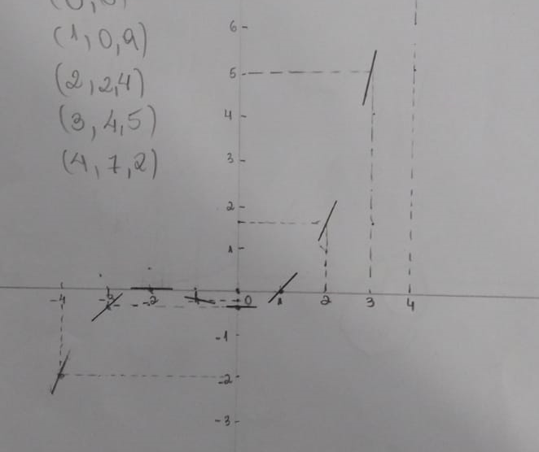

Nos intervalos de -4 até -2 e x ˃ 0, a inclinação da reta tangente à f(x) é positiva portanto é uma função crescente.

Nos intervalos de -2 até 0, a inclinação da reta tangente à f(x) é negativa portanto é uma função decrescente.

f’(x) → a curva é côncava para cima no intervalo que c ˃ -0,4.

f’(x) → a curva é côncava para baixo no intervalo que c ˂ -0,4.

**Análise da derivada de uma função e extremos locais**

|  |  |  |
| --- | --- | --- |
| **f(x)** | **f’(x)** | **Números críticos** |
| f(x)= $$\frac{e^{x+2}}{100×2}$$ | f'(x)= $$\frac{e^{x+2}}{200}$$ | nunca |
| f(x)= $$\sqrt{x^{2}}+2$$ | f'(x)= $$\frac{x}{\sqrt{x^{2}}+2}$$ | X = 0 |
| f(x)= $$\frac{x^{3}+{3x}^{2}-4}{10}$$ | f'(x)= $$\frac{{3x}^{2}+6x}{10}$$ | X = -2 maximo e absoluto  X = 0 mínimo e absoluto |

**Análise da derivada segunda de uma função**

Exemplos:

|  |  |  |  |  |  |
| --- | --- | --- | --- | --- | --- |
| **f(x)** | **f'(x)** | **f''(x)** | **f''(x)=0** | **Conc. cima**  **f''(x)>0** | **Conc. baixo**  **f''(x)<0** |
| **f(x)= $$\frac{e^{x+2}}{100×2}$$** | **f'(x)= $$\frac{e^{x+2}}{200}$$** | **f''(x)= $$\frac{e^{x+2}}{200}$$** | **nunca** | **sempre** | **nunca** |
| **f(x)= $$\sqrt{x^{2}}+2$$** | **f'(x)= $$\frac{x}{\sqrt{x^{2}}+2}$$** | **f''(x)= $\frac{1}{(x^{2}+2)½}= {1/½(x²+2)}^{-½}=\frac{1}{2\sqrt{x^{2}+2}}$** | **nunca** | **sempre** | **nunca** |
| **f(x)= $$\frac{x^{3}+{3x}^{2}-4}{10}$$** | **f'(x)= $$\frac{{3x}^{2}+6x}{10}$$** | **f''(x)= $$\frac{2x+6}{10}$$** | **X=-3** | -∞ até 0 | 0 a ∞ |